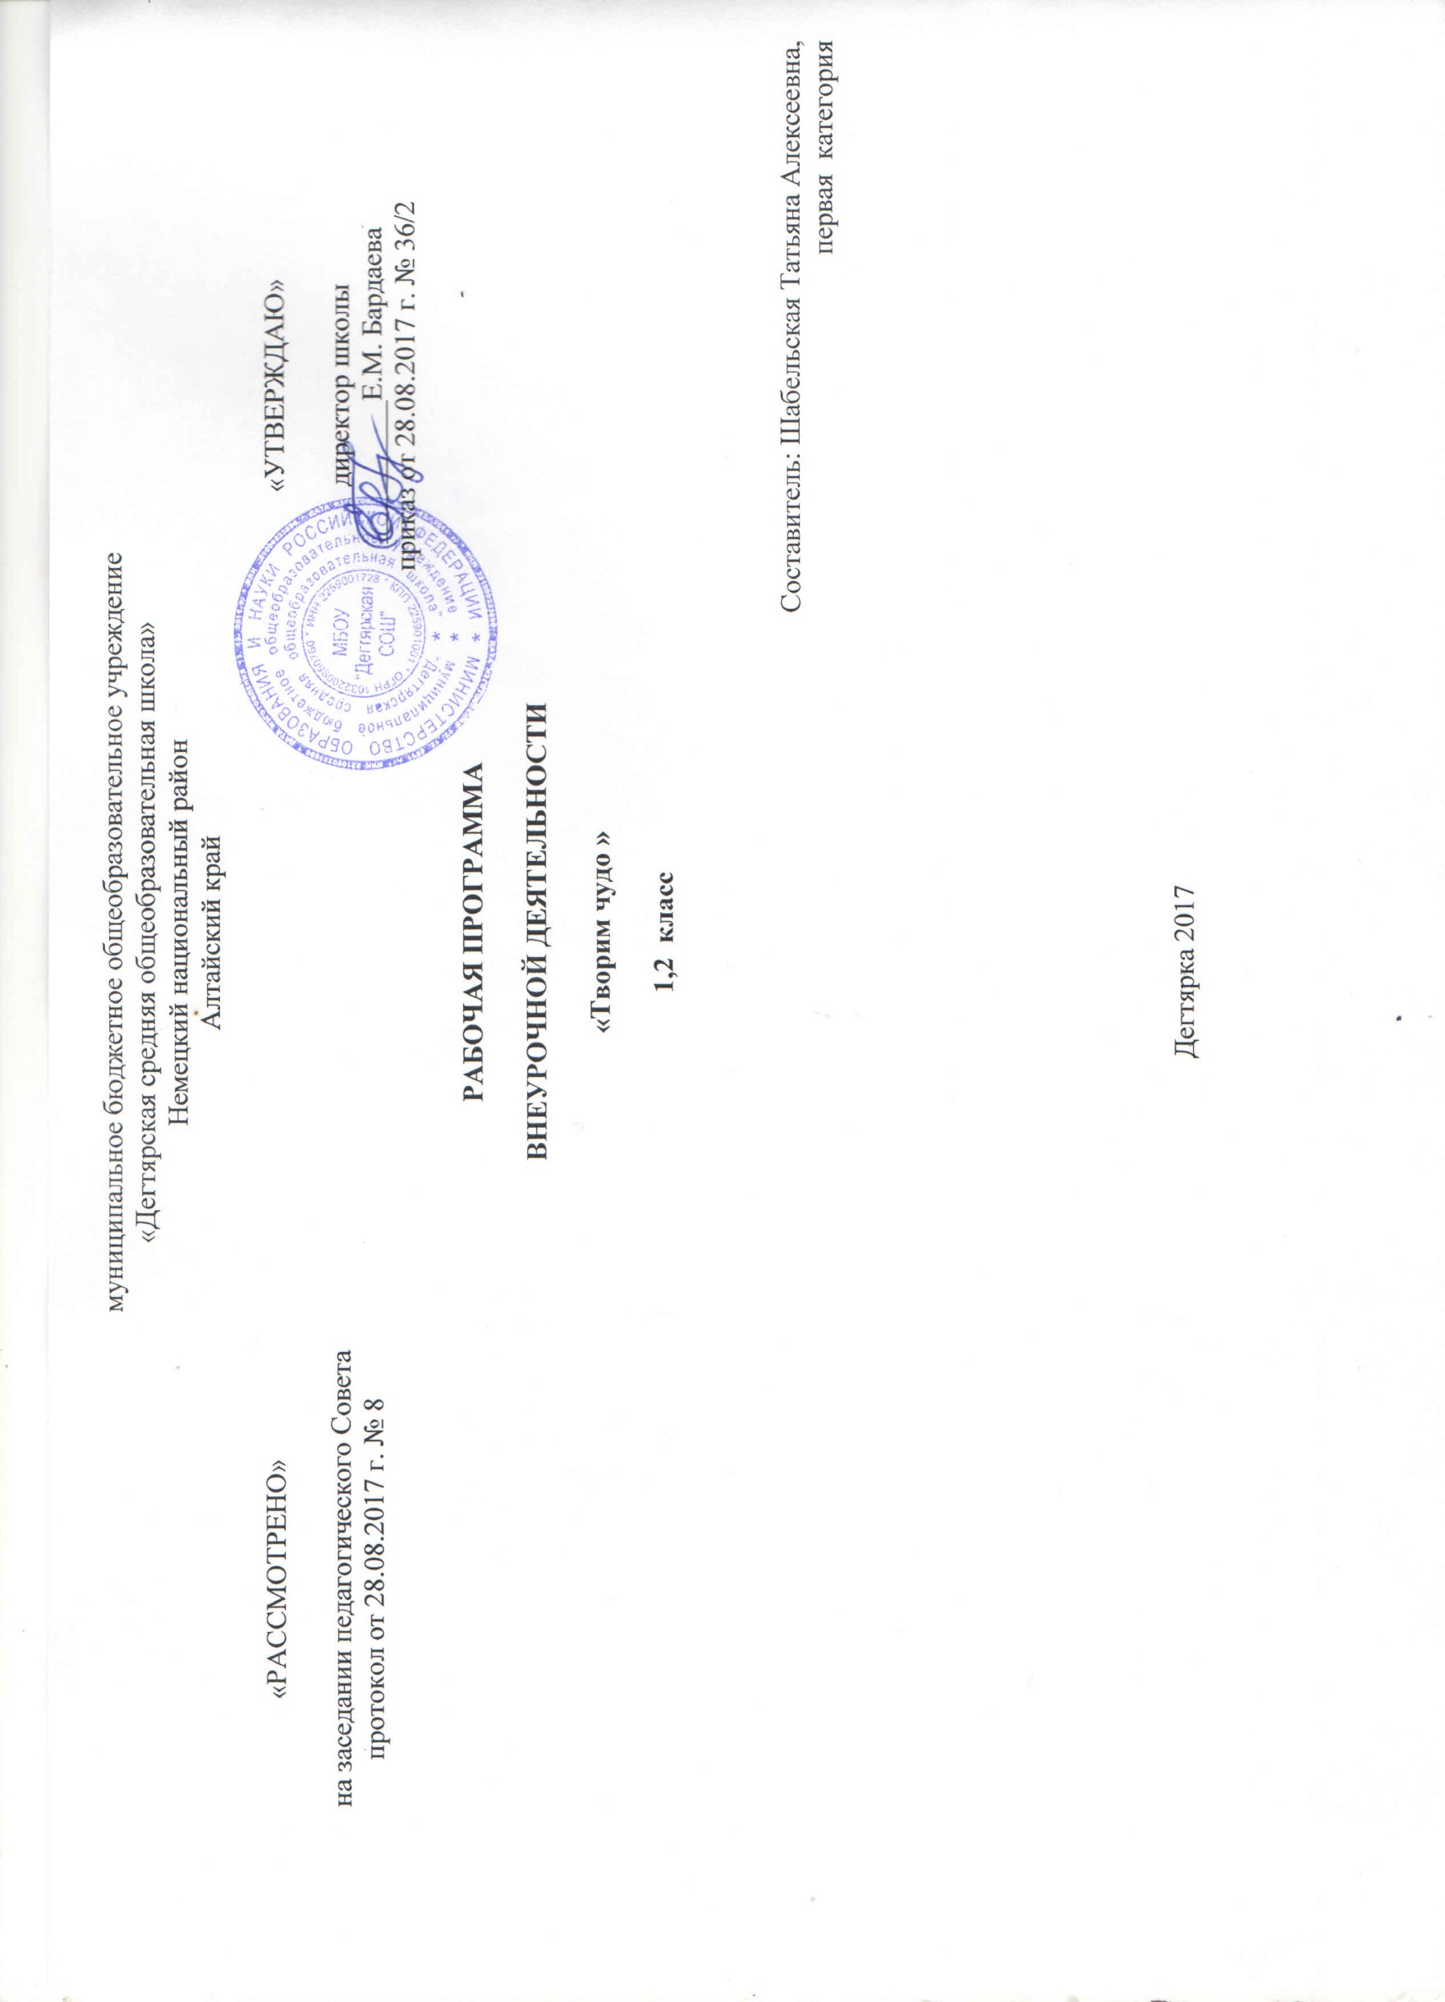
Пояснительная записка
Данная рабочая программа по внеурочной деятельности для 6 класса соответствует требованиям федерального государственного образовательного стандарта основного общего образования на базовом уровне и разработана на основе:
Основной образовательной программы основного общего образования МБОУ «Дегтярская СОШ»
Учебного плана на 2017-2018 учебный год МБОУ «Дегтярская СОШ», на основании которого выделен 1 часв неделю
Д.В. Григорьев. Внеурочная деятельность школьников. Методический конструктор: /пособие для учителя /Д.В. Григорьев, П.В. Степанов. – М.,: Просвещение, 2010 г.
Структура программы соответствует основным требованиям положения МБОУ «Дегтярская СОШ» о рабочей программе (протокол педагогического совета № 8 от 25.08.2016 г)

Личностные и метапредметные результаты освоения учебного курса.

Планируемые результаты освоения обучающимися программы курса.
Личностные универсальные учебные действия.
У обучающегося будут сформированы:
• интерес к новым видам прикладного творчества, к новым способам самовыражения;
• познавательный интерес к новым способам исследования технологий и материалов;
• адекватное понимание причин успешности/неуспешности творческой деятельности.
Обучающийся получит возможность для формирования:
• внутренней позиции на уровне понимания необходимости творческой деятельности, как одного из средств самовыражения в социальной жизни;
• выраженной познавательной мотивации;
• устойчивого интереса к новым способам познания.
Регулятивные универсальные учебные действия.
Обучающийся научится:
• планировать свои действия;
• осуществлять итоговый и пошаговый контроль;
• адекватно воспринимать оценку учителя;
• различать способ и результат действия.
Обучающийся получит возможность научиться:
• проявлять познавательную инициативу;
• самостоятельно находить варианты решения творческой задачи.
Коммуникативные универсальные учебные действия
Обучающиеся смогут:
• допускать существование различных точек зрения и различных вариантов выполнения поставленной творческой задачи;
• учитывать разные мнения, стремиться к координации при выполнении коллективных работ;
• формулировать собственное мнение и позицию;
• договариваться, приходить к общему решению;
• соблюдать корректность в высказываниях;
• задавать вопросы по существу;
• контролировать действия партнёра.
Обучающийся получит возможность научиться:
• учитывать разные мнения и обосновывать свою позицию;
• владеть монологической и диалогической формой речи;
• осуществлять взаимный контроль и оказывать партнёрам в сотрудничестве необходимую взаимопомощь.
Познавательные универсальные учебные действия.
Обучающийся научится:
• осуществлять поиск нужной информации для выполнения художественной задачи с использованием учебной и дополнительной литературы в открытом информационном пространстве, в т.ч. контролируемом пространстве Интернет;
• высказываться в устной и письменной форме;
• анализировать объекты, выделять главное;
• осуществлять синтез (целое из частей);
• проводить сравнение, классификацию по разным критериям;
• устанавливать причинно-следственные связи;
• строить рассуждения об объекте.
Обучающийся получит возможность научиться:
• осуществлять расширенный поиск информации в соответствии с исследовательской задачей с использованием ресурсов библиотек и сети Интернет;
• осознанно и произвольно строить сообщения в устной и письменной форме;
• использованию методов и приёмов художественно-творческой деятельности в основном учебном процессе и повседневной жизни.
В результате занятий по предложенной программе обучающиеся получат возможность:• развивать образное мышление, воображение, интеллект, фантазию, техническое мышление, творческие способности;
• расширять знания и представления о традиционных и современных материалах для прикладного творчества;
• познакомиться с новыми технологическими приёмами обработки различных материалов;
• использовать ранее изученные приёмы в новых комбинациях и сочетаниях;
• познакомиться с новыми инструментами для обработки материалов или с новыми функциями уже известных инструментов;
• совершенствовать навыки трудовой деятельности в коллективе;
• оказывать посильную помощь в дизайне и оформлении класса, школы, своего жилища;
• достичь оптимального для каждого уровня развития;
• сформировать навыки работы с информацией.

5. Содержание учебного курса.

Вводное занятие . Знакомство детей с режимом работы, инструментами, материалами, техникой безопасности.
Экскурсии. Экскурсии.
Работа с пластическими материалами . Знакомство с правилами работы с пластическими материалами. Правила изготовления поделок из пластических материалов (соленое тесто). Правила пользования акварелью. Разговор о фруктах и овощах (цвет, форма), загадки.
Аппликация и моделирование. Работа с бумагой и картоном., салфетками. Первоначальные сведения о свойствах бумаги, технологии изготовления рельефных форм. Изготовление аппликаций.
Работа с природными материалами. Первоначальное представление о приемах работы с природными материалами. Способы соединения. Композиция.
Оригами. Знакомство с техникой оригами. Базовыми формами, способами складывания бумаги.
Комбинированные материалы. Применение навыков работы с бумагой, пластилином, крупой при построении композиции.
Работа с солёным тестом. Знакомство с правилами работы с соленым тестом. Виды теста. Способы изготовления. Изготовление объёмных поделок и композиций.
Выставка. Организация и оформление выставки.

Учебно-тематический план.
№  п/п | Наименование  раздела, темы | Кол-во  Часов в 1 кл.  (всего) | Кол-во  Часов во 2 кл.  (всего)
1 | Вводное занятие. | 1 | 1
2 | Работа с природными материалами. | 5 | 5
3
4 | Аппликация и моделирование. | 10
5 | Работа с пластическими материалами. | 7
6 | Оригами. | 7 | 7
7 | Комбинированные материалы. | 4 | 4
8 | Работа с соленым тестом |  | 15
9 | Выставка |  | 2
ИТОГО: |  | 33 | 34

Тематическое планирование 1 класс

№ п/п | тема | дата
 | Вводное занятие (1ч)
1 | Как будем работать и чему будем учиться. | 05.09
 | Работа с пластическими материалами (7 ч)
2 | Как лепить из соленого теста. Рецепты и виды соленого теста. | 12.09
3 | Триумф фруктов. Фруктовый венок. | 19.09
4 | Украсим наши фрукты. | 26.09
5 | Овощи. Форма овощей. | 03.10
6 | Раскрашивание овощей. | 17. 10
7 | Корзинка с фруктами | 24.10
8 | Корзинка с овощами. | 07.11
 | Аппликация и моделирование (10 ч)
9 | Аппликация из геометрических фигур. ТБ при работе с бумагой, клеем и ножницами. | 14.11
10 | Виды транспорта. Ракета. | 21.11
11 | Виды транспорта. Машина. | 18.11
12 | Украшаем дом. Ковер. | 05.12
13 | Салфетки. Цветы для мамы. | 05.19
14 | Салфетки. Цветы для мамы (оформление). | 26.12
15 | Аппликация из пуговиц. Забавные животные. | 16.01
16 | Аппликация из пуговиц. «Зимний лес». | 23.01
17 | Мастерская Деда Мороза. «Волшебные ленты». | 30.01
18 | Новогодние игрушки. | 06.02
 | Работа с природными материалами (5 ч)
19 | Сбор и подготовка природного материала. ТБ во время экскурсии. | 13.02
20 | Краски осени. Поделки из листьев. ТБ при работе с природными материалами. | 20.02
21 | Коллективное панно «Осенний лес». | 27.02
22 | Я - творец. Поделки по выбору. | 06.03
23 | Поделки из разных материалов. | 13.03
 | Оригами (7 ч)
24 | Базовые формы. | 20.03
25 | Собачка. | 27.03
26 | Зайчик. | 03.04
27 | Композиция «Сказочный лес». | 10.04
28 | Композиция «Сказочный лес». Оформление работы. | 17.04
29 | Лягушка. | 24.04
 | Комбинированные материалы (4 ч)
30 | Праздничный салют. | 08.05
31 | Техника работы с крупой. Ромашка. | 15.05
32 | Гвоздика. Выставка работ. | 22.05
33 | Творческий праздник. (Резерв). | 29.05

Тематическое планирование 2 класс

№ п/п | Наименование темы | дата
 | Вводное занятие (1ч)
1 | Как будем работать и чему будем учиться. | 06.09
 | Работа с природными материалами (5 ч)
2 | Сбор бересты и прутьев. ТБ во время экскурсии. | 13.09
3 | Сбор листьев. Поделки из листьев. ТБ при работе с природными материалами. | 20.09
4 | Коллективное панно из бересты | 27.09
5 | Я - творец. Поделки по выбору. | 04.10
6 | Поделки из разных материалов. | 11.10
 | Работа с пластическими материалами (7 ч)
7 | Рисование пластилином. (осенний лес). ТБ при работе с пластическими материалами. | 18.10
8 | Рисование пластилином (прорисовка деталей). | 25.10
9 | Рисование пластилином (оформление работы). | 08.11
10 | Композиция на прозрачной основе. | 15.11
11 | Обратная композиция на прозрачной основе. Прорисовка деталей. | 22.11
12 | Барельеф. Подготовка основы. | 29.11
13 | Барельеф. Прорисовка деталей. | 06.12
 | Комбинированные материалы (4 ч)
14 | Первый снег. | 13.12
15 | Техника работы с крупой. снеговик. | 20.12
16 | Ёлка. Новогодняя тема. | 27.12
17 | Творческий праздник. | 10.01
 | Талисманы своими руками. ( 15 часов)
18 | История возникновения талисманов. | 17.01
19 | Сердечко на память. | 24.01
20 | Раскрашивание поделки. | 31.01
21 | Звериные мордашки на ниточке. | 07.02
22 | Звериные мордашки на ниточке. | 14.02
23 | Раскрашивание поделки. | 21.02
24 | Талисман по своему эскизу. | 28.02
25 | Талисман по своему эскизу. | 07.03
26 | Слепим талисман. Раскрасим поделку. | 14.03
27 | Мастер класс «Фото рамка» | 21.03
28 | Мастер класс «Фото рамка» | 04.04
29 | Подарок другу своими руками | 11.04
30 | Оформление подарка. | 18.04
31 | Эскиз подставки. Изготовление цветного теста. | 25.04
32 | Оформление поделки. | 02.05
33 | Покрытие лаком. | 16.05
34 | Выставка работ | 23.05

